10.Sınıf Edebiyat Ünite Özetleri 1.Ünite Giriş
Bu ünitede "edebiyatın tarih ve din ilişkisini" inceleyeceğiz. Ayrıca "Türk Edebiyatının tarihi dönemlerini ve gelişimini" de öğreneceğiz.

Hepsi ayrı başlıklar altında incelenecek olsa da bütün konular birbirini destekler niteliktedir. Yani bir sonuç diğerinin nedeni şeklinde bir ilişkiye sahip. Bu yüzden her konu başlığını ayrı ayrı düşünmektense birbiriyle bağlantılı olarak düşünmeniz işinizi kolaylaştıracaktır.

o EDEBİYAT- TARİH İLİŞKİSİ

Hiçbir edebiyat eseri yazıldığı tarihten ayrı düşünülemez. İlk olarak bunu bilmemiz gerekli. Yani biz 2020 yılında bir eser veriyorsak bu eser yüz yıl sonra 2020 yılı düşünülerek değerlendirilmelidir. Yazıldığı dönemin şartlarından ayrı düşünülürse hata edilmiş olur.

Madem bir eser yazıldığı dönemden ayrı düşünülemez o zaman bir edebi eser yazıldığı dönemin sosyal
hayatını, dönemin önemli olayları hatta moda olanı taşır. Bu yüzden her edebi eser tarihe kaynaklık edebilir. Bir tarihçi yıllar sonra 2020 yılında olup bitenleri araştıracaksa o dönemlerde yazılmış ya da o dönemleri anlatan edebi eserlerden faydalanır. Yani edebiyat tarihe kaynaklık eder.

Tarih ve edebiyat ayrı yöntemler izleseler de birbirilerini besleyen iki daldır. Edebiyatı dönemlere ayırırken de tarihi olayları göz önünde bulundururuz. Ve her edebi dönem mutlaka tarihi bir olayın sonucunda ortaya çıkar.

o EDEBİYAT- DİN İLİŞKİSİ

Daha öncede belirttiğimiz gibi bir edebi eser dönemini yansıtır. Yani insanı ilgilendiren, bir toplumu
şekillendiren her şey edebiyatı şekillendirir. Din ise insanın ayrılmaz bir parçasıdır. Hem edebi eserlerin şekillenmesinde din önemlidir hem de edebi dönemlerin oluşmasında.

Uygur metinleri din değişikliği yaşanan bir dönemde yazıldığı için metinlerin konusu yeni dini tanıtmaktır. Yine aynı şekilde İslam’ı kabul ettikten sonra yazılan metinlere besmele ile başlanmıştır. Ayrıca Allah’a dua, peygamberlere övgü bölümleri de vardır.

Din değişikliğinin edebiyatı etkilemesine en çarpıcı örnek ise edebiyat tarihi dönemlere ayrılırken kendini gösterir. Türk edebiyatında İslamiyet öncesi dönem diye adlandırdığım bir dönem vardır. Ve din değişikliği sonucunda Uygur alfabesinden Arap alfabesine geçilmiştir.

Din insanın bir parçası olduğu için edebiyatında bir parçası olarak edebiyat içinde varolagelmiştir.

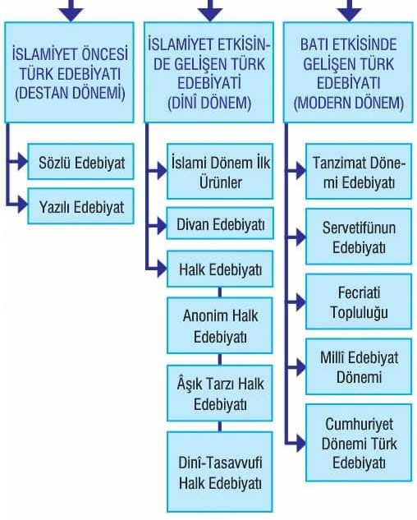
TÜRK EDEBİYATININ ANA DÖNEMLERİ

Bir edebiyatı dönemlere ayırırken köklü değişikler göz önünde bulundurulur. Yani kırılma noktaları
dönemleri oluşturur. Din değişikliği, coğrafya değişikliği, etkileşimde olunan kültürler, sanatsal anlayışların değişimi dönemlere ayrılma değince aklımıza gelmelidir.

Yukarıdaki tablodan şimdi bu değişimleri inceleyelim.

Üç ana dönemin iki tanesinde din değişikliği etkili olmuştur. İlk dönemimiz İslamiyet öncesi olarak adlandırılırken ikinci dönemiz İslamiyet etkisi olarak adlandırılmıştır. Üçüncü dönemin ismi ise Batı etkisidir. Batı etkisi ise etkilenilen kültürün değiştiğini bize göstermektedir.

İSLAMİYET ÖNCESİ DÖNEM

Bu dönemi düşünürken aklınıza Orta Asya’yı getirin. Gök Tanrı inancının olduğu ve etkileşimde olduğumuz devletin Çin olduğunu unutmayın. Yani etkileşime kapalıyız, göçebe yaşıyoruz.

Bu dönemde kendi içinde ikiye ayrılıyor.

SÖZLÜ EDEBİYAT

Sözlü edebiyat Türklerde çok gelişmiştir. Göçebe bir hayat tarzı sürmenin doğal bir sonucudur bu. Yazı henüz o kadar yayılmamışken bir de göçebe yaşıyor olmamız bizim sözlü edebiyatımızı geliştirmiştir. Bu döneme Destan Dönemi diye de biliriz. Sözlü edebiyatın en güçlü örneklerinden olan destanlar bu dönemin önemli eserlerindendir.

Sözlü edebiyatta nazım vardır. Yani aklınıza şiir gelmeli. Şiir deyincede hemen şunları sıralamalısınız

*Şiirler hece ölçüsü ile yazılır. Genellikle yarım uyak vardır. Şiirler dörtlüklerden oluşur.

*Şiir söyleyen kişilerin isimleri ozan, baskı, şaman, kamdır.

*Şiirlerde yalın bir dil vardır. Yani yabancı etkisinden uzaktır. Düşünün etkileşimde olduğumuz tek millet Çin ve onlarla da sürekli savaş halindeyiz. Aramızda bir set var.

- Eserler anonimdir. Yani söyleyeni belli değildir.

- Konu olarak aşk, tabiat, sevgi ve ölüm işlenmiştir. Göçebesiniz tabiat hayatınızın bir parçası.

- Genellikle bu şiirler sığır, şölen, yuğ adı verilen törenlerde söylenir.

- Kopuz adı verilen bir çalgı ile söyleniyor şiirler.

- Şiirler sav, koşuk, sagu ve destan şeklinde yazılırlar.

Sözlü edebiyat deyince genellikle bu dönemdeki bazı kavramların tanımı sorulur ya da boşluk doldurmalar verilip isimleriniz yazmanız istenir. Bundan dolayı şimdi bu kavramları basit bir şekilde tanımlayalım.

Kopuz: Eski Türklerde şiir söylerken çalınan saza benzer bir alet.

Yuğ: Eski Türklerde ölüm törenlerine verilen isim.

Sagu: Yuğ törenlerinde söylenen yas şiirleri.

Sığır: Sürek avı sırasında yapılan şölene verilen isim.

Koşuk: Aşk, tabiat konusunda yazılan şiirler. Genellikle Şölenlerde söylenir.

Sav: Ata sözü demektir. Savcı kelimesi sav kökünden gelir. Yani söz söyleyen anlamındadır. Anonim: söyleyeni ya da yazanı belli olmayan demektir.

o YAZILI DÖNEM

Göçebe bir hayat tarzı süren Türklerin yazılı eserleri çok azdır.

Edebi anlamda ilk yazılı eserimiz Gök Türk Kitabeleridir. Orhun Yazıtları da denmektedir bu kitabelere. İkinci Gök Türk devleti zamanında dikilmiş üç adet taştan oluşmaktadır.

Uygurlar göçebe hayat tarzından vazgeçip yerleşik hayata geçtikleri için Uygurların yazılı eserleri daha fazladır. Uygurların yerleşik hayata geçmelerinden dolayı uygar kelimesi Uygur isminden türetilmiştir. Uygur metinleri ise yeni bir dine geçiş döneminde verildiği için dini içerikli konular anlatılmış, yeni din tanıtılmıştır.

GEÇİŞ DÖNEMİ

İslamiyet’i kabul etmiş olmamız bir gecede bu dini kabul etmiş olduğumuz anlamına gelmemelidir. Din değişimi bir gecede olmaz ve bir geçiş süreci gerektirir. Bu geçiş süreci İslamiyet’i tanıtan eserlerle ve halkın bu dini tanımasıyla olmuştur. Hem eski geleneğin izlerini taşıyan hem de yeni bir dini anlatan bu eserlere Geçişi Dönemi Eserleri adını veriyoruz. Bu eserler:

Kutadgu Bilig, Divân-ı Lugati’t-Türk, Atabetü’l-Hakâyık , Divân-ı Hikmet ve Dede Korkut Hikayeleri’dir.

- Bu eserler bir dönemin başlangıcını temsil ederler. Yani geçmiş gelenekle yeni gelenek arasında bir köprü görevi görürler.

İSLAMİYET ETKİSİNDEKİ TÜRK EDEBİYATI

Bu dönemi iyi anlayabilmeniz için artık coğrafyamızın değiştiğini, etkileşimde olduğumuz milletlerin

değiştiğini bilmelisiniz. Anadolu coğrafyasına gelen Türkler İslamiyetle birlikte Arap ve Fars kültürünün etkisine girmiştir. Bu edebiyat ve dil anlayışında köklü değişikliklere neden olmuştur.

Bu dönemi yine ikiye ayırıyoruz. Ayırdığımız dönemler eş zamanlı bir şekilde ilerliyor. Yani Halk edebiyatı bitip Divan edebiyatı başlamıyor. Her iki edebiyat aynı zamanda üretiliyor.

Bunun sebebini bilmeniz dönemleri daha iyi kavramanızı sağlayacaktır. Divan edebiyatında Arap ve Fars edebiyatının etkisi vardır. Yani bu edebiyatı yapmak için iki dil bilmeniz ve bu dillerin edebiyatına hakim
olmanız gereklidir. Halk iki dili bilmez ve yabancı iki milletin edebiyatına da hakim olamaz bu yüzden divan edebiyatı halk arasında yapılmamıştır. Halk da kendi geleneklerini İslamiyetle harmanlayarak yapmaya devam etmiştir.

HALK EDEBİYATI

Halk kelimesinin geçtiği her yerde İslamiyet öncesi sözlü edebiyatın özelliklerini gözü kapalı
sıralayabilirisiniz. Daha öncede söylediğimiz gibi halk eski geleneğini sürdürmeye devam etmiştir. Sadece artık İslamiyet gelenekle harmanlanmıştır.

HALK EDEBİYATININ GENEL ÖZELLİKLERİ

  - Halk arasında yapılan, çıkışı halkın kültürü olan edebiyattır.
  - Dili sadedir. Günlük dil kullanılır. Yabancı kelimelerden uzaktır.
  - Şiirler saz eşliğinde söylenir. Yani kopuzun yerini saz almıştır.,
  - Hece ölçüsü, yarım uyak ve dörtlüklerle şiir yazılır. Bu özellik sözlü edebiyatla aynıdır.
  - Şiirlerde şair son dörtlükte takma adını yani mahlasını söyler. Mahlas halk edebiyatında tapşırma olarak da geçer.
  - Şairler şiirlerini cönk adı verilen bir defterde toplar.
  - Şairler usta- çırak ilişkisi ile yetiştirilir.
  - Sözlü edebiyat burada da yaygındır.
  - Genellikle söyleyenler belli olsa da anonim diye nitelendirdiğimiz eserler de verilmiştir.
  - Koşuk, ninni, tekerleme, ilahi gibi birçok şekilde eserler verilmiştir.

- DİVAN EDEBİYATI

Divan edebiyatının birçok farklı ismi vardır. Bu isimlerden bazıları: yüksek zümre edebiyatı, saray edebiyatı, klasik edebiyat’tır.

İsimlendirmede saray ve yüksek zümre kelimelerinin geçmesinin nedeni ise belirli bir seviyeye erişmeden bu edebiyatı yapamıyor oluşunuz. Divan edebiyatı köklerini Fars ve Arap edebiyatından alır. Yani hem bu iki dili bilmeniz gerekmekte hem de bu dillerin edebiyatına hakim olmanız gerekmekte. Tabi bütün bunların yanında astronomi, dini eğitim gibi birçok alanda bilgi sahibi de olmalısınız. Yani medrese görmelisiniz. Halk daha okuma yazma bilmezken bütün bunları yapamayacağı için saray çevresinde okumuş yazmış insanların
edebiyatıdır Divan Edebiyatı. Divan edebiyatının özelliklerini sıralarken halk edebiyatında sıraladığımız özelliklerin zıttını yazacağız diyebilirim.

DİVAN EDEBİYATININ GENEL ÖZELLİKLERİ

  - Arapça ve Farsça kelimeler sıkça kullanılır. Yani dili ağırdır. Yabancı kelimeler çoktur.
  - Arap ve Fars edebiyatının nazım şekilleri kullanılır.
  - Artık hece ölçüsü yoktur burada. Aruz ölçüsü ile şiirler yazılır.
  - Halk edebiyatındaki dörtlük yerine burada beyitler vardır.
  - Anlatılan konudan ziyade anlatım güzelliği önemlidir.
  - Duygular, düşünceler Mazmun adı verilen kalıplaşmış ifadeler ile anlatılmıştır.
  - Kendine ait bir dünyası vardır. Aşk, şarap, kadın, saki bu dünyadan yansıyan kelimelerdir.

Mazmun: Divan Edebiyatında farklı bir dünya vardır. Burada her kelime başka bir şeyi ifade edebilir. Bu kavramlaşmış ifadeler mazmun adı verilir. Mesela sevgilinin kirpikleri oktur. Ok kelimesi ile sevgilin bakışlarının aşığının kalbine ok saplaması anlaşılmalıdır. Bir kelimenin içinde derin anlamlar saklıdır.

BATI ETKİSİNDEKİ TÜRK EDEBİYATI

Artık yavaş yavaş günümüz edebiyatının temellerinin atılış zamanına geliyoruz.

Batı etkisi deyince Osmanlı’nın çöküş dönemini gözünüzün önüne getirin. Eski görkemli dönem yoktur artık.
Batı’nın gücü kabul edilmiştir. Her alanda yönümüz batıya dönüktür. Edebiyatımız da bundan nasibini almıştır elbette.

Batı dediğimiz zaman yeni bir dil devreye girer: Fransızca. Yeni türlerin hepsiyle bu dönemde tanışırız: makale, roman, tiyatro, hikaye.

Avrupa’ya gönderilen öğrenciler yeni fikirlerle ülkelerine dönerler: hak, hürriyet, demokrasi. Böyle bir ortamda şekillenir Türk Edebiyatının bu dönemi.

TANZİMAT EDEBİYATI

Tanzimat edebiyatı ikiye ayrılır. İlk dönem sanatçıları Avrupa'daki tüm o yenilikleri ülke insanına tanıtmak isterler. Ayrıca demokrasi de istemektedirler. Hepsi için tek çare halkı eğitmektir. İlk dönem sanatçıları bu
yüzden halk için edebiyat anlayışında eserler vermişlerdir. Bu dönemde verilen eserlerin konusu ise dönemin aksayan yönleridir. Görücü usulü evlilik, köle ticareti gibi. Halkı eğitmek amaçlandığı için de dil sade
tutulmaya çalışılmıştır. Halkın anlayacağı bir dille eserler kaleme alınmıştır. Divan edebiyatındaki parça güzelliği yerini bütün güzelliğine bırakmıştır. Şiire hak, hürriyet, adalet gibi kavramlar girmiştir.

Birinci dönem sanatçıları padişahı da eleştirdikleri için sürgün edilince ikinci dönem sanatçıları sürgün korkusuyla halkçı çizgiden uzaklaşmışlardır. Ama teknik açıdan daha başarılı eserler verilmiştir.

SERVETİFÜNUN EDEBİYATI

Aslında bir fen dergisi olan Servetifünun dergisi Tevfik Fikret’in sayesinde bir edebiyat dergisine dönüşmüştür. Derginin ismi fennin ışığı, zenginliği demektir.

Siyasi baskılardan dolayı halktan uzakta içe kapanık, melankolik bir edebiyat yapmışlardır. Yani sanat için sanat anlayışı benimsenmiştir. Dil ağır, ağdalı ve süslüdür. Çok ağır tamlamalar kullanılmıştır.

Yazılmış romanlarda mekan hep İstanbul’dur. Bilinmeyen yerlere özlem vardır. Fransız edebiyatındaki Sone, triyole, terzerima nazım biçimlerinin örnekleri verilmiştir.

FECRİATİ EDEBİYATI

Servetifünun’un devamı gibi düşünülmelidir. Sanat için sanat anlayışı hakimdir. Sanat şahsi ve muhteremdir demişlerdir. Ağır, süslü ve ağdalı bir dil vardır. Sembolizmden etkilenilmiş ve bu yüzden
tasvirler gerçekten uzakta kalmıştır. Arapça ve farsça kelimelerden tamlamalar yapılmış dil daha da ağır hale gelmiştir.

MİLLİ EDEBİYAT

Bu dönemde gücünü kaybeden Osmanlı artık bünyesindeki farklı milletleri de kaybetmiştir. Bu yüzden aydınlar milli bir düşüncenin etrafında toplanmışlarıdır. Ömer Seyfettin’in Genç Kalemler dergisinde yazdığı Yeni Lisan makalesi bu dönemin başlangıcı olarak sayılır.

Artık Türkçe kelimeler varken Arapça ve Farsçasını kullanmamız gerektiği savunulmuştur. Milli ölçümüz olan hece ölçüsüne dönüş yapılmıştır.

Yani batı etkisindeki Türk edebiyatından Tanzimat birinci dönem sanatçılarını saymazsak Milli edebiyata kadar Türkçede sadeleşme hiç olmamış aksine daha yabancı kelimeler çoğalmıştır. Yeni Lisan hareketiyle bu sonlandırılmış ve milli bir şuur oluşturulmuştur.

Bu dönemde verilen eserler balkan savaşlarını, birinci dünya savaşını anlatır genellikle. Bazı eserlerde eski dönemin güzellikleri de işlenmiştir. Savaştan bıkmış olan halkın milli duygularını harekete geçiririci,
bilinçlendirici eserlerdir bu eserler.

Mekan olarak artık İstanbul’dan çıkılmış Anadolu’ya yönelme olmuştur. Halkın sorunları sıklıkla işlenmiştir eserlerde.

CUMHURİYET EDEBİYATI

1940 yılına kadar cumhuriyetin coşkusu ve yapılan yeniliklerin birleştirici gücü edebiyatımızda hakimdir. 1940’lı yıllara kadar hece ölçüsü ile şiirler yazılmış 40 yılından sonra ise serbest ölçüye geçilmiştir.
Yapılan yeniliklerin etkisiyle halkçı bir anlayış olduğu için 1940 yılına kadar memleketi anlatan eserler verilmiştir.

Roman ve hikayelerde köylü, Anadolu insanı, toplumsal sorunlar işlenmiştir.

Tiyatro ilk dönemler cumhuriyetin ilkelerini halka aktarmak için bir araç olarak görülmüş ve bu anlayışta eserler verilmiştir.

İkinci dünya savaşının etkisi ile farklı bir dünya görüşü ile birlikte farklı eserler verilmiştir. Gerçeküstücülük, varoluşçuluk akımlarından etkilenilmiştir.

TÜRKÇENİN TARİHİ GELİŞİMİ

Türkçe Ural-Altay Dil Ailesinin Altay koluna bağlı sondan eklemeli bir dildir. Tabloyu incelediğiniz zaman Altay Dil Birliği Dönemi buradaki Altay kolunda farklılık olmadığı dönemleri içermektedir. Daha sonra gelen iki dönem ise yazılı dil olmadığı için bizim incelememiz dışında kalacak. Bu yüzden incelemeye başlayacağımız dönem Eski Türkçe Dönemi olacak.

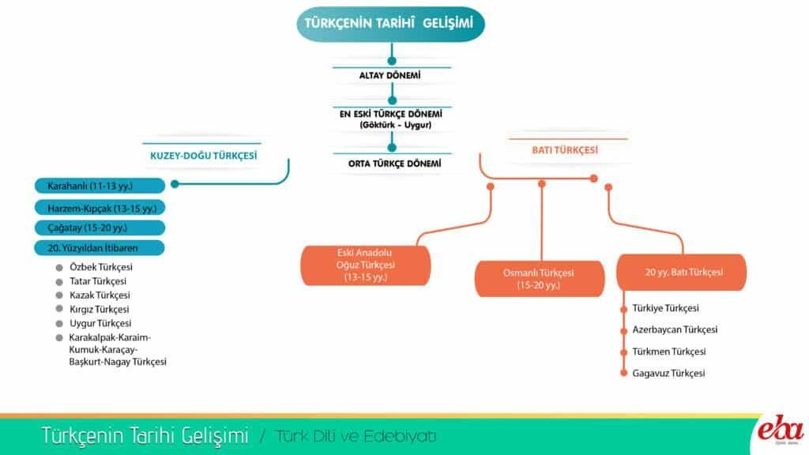

ESKİ TÜRKÇE DÖNEMİ

Türk dilinin ilk yazılı metinleri bu dönemde verilmiştir. Diğer dönemlerin aksine yazılı metinler olduğu için bu dönem hakkında bilgimiz daha sağlıklıdır.

- yy ve 13. yy arasına Eski Türkçe Dönemi diyebiliriz. Bu dönemde dil yabancı etkisinden uzaktır. Türkçenin yapısal özellikleriyle alakalı ilk kesin bilgileri bu dönemde elde ederiz.

Eski Türkçe: Kök Türkçe, Uygurca ve Karahanlı Türkçesini kapsar.

ORTA TÜRKÇE DÖNEMİ

Bu dönem Türk boylarının batıya göç etmesiyle birlikte farklı coğrafyalarda yaşamasıyla başlar. Farklı coğrafyalarda yaşamaya başlayan Türkler farklı yazı dilleri kullanmışlardır.

Bu dönem de yine Kuzey Doğu Türkçesi ve Batı Türkçesi diye ikiye ayrılır.

KUZEY DOĞU TÜRKÇESİ

Kuzey doğu Türkçesi 13. Yy ve 15. Yy arasını kapsar. Eski Türkçenin devamıdır diyebiliriz. Hazar Deniz’in kuzeyinde konuşulmuştur.

BATI TÜRKÇESİ

Bu dil batıya göç eden Oğuzların yazı dilidir. 13. Yy dan beri aralıksız devam etmiş bir yazı dilidir. Batı Türkçesi de Eski Anadolu Türkçesi, Osmanlı Türkçesi ve Türkiye Türkçesi diye üçe ayrılır.

ESKİ ANADOLU TÜRKÇESİ

Selçuklulardan ilk Anadolu beylikleri ve Osmanlı’nın ilk dönemleri Eski Anadolu Türkçesine girer. 13. Yy ve
16. Yy arasında Eski Anadolu Türkçesi görülür.

OSMANLI TÜRKÇESİ

16. YY dan 20. Yy a kadar Osmanlı’nın hüküm sürdüğü coğrafyalarda kullanılmıştır. Arap alfabesi ile yazılan Osmanlı Türkçesi farklı dillerden birçok kelime almıştır.

TÜRKİYE TÜRKÇESİ

Ömer Seyfettin’in Genç Kalemler dergisinde yazdığı Yeni Lisan Makalesi ile başlayan Yeni Lisan hareketi Türkiye Türkçesinin çıkış noktasıdır. Osmanlı Türkçesinde bulunan yabancı kelimeler ve gramerden dili arındırmak için başlatılmıştır ve şimdiki dilimizi oluşturmuştur.

Not: Türklerin tarih boyunca kullandıkları alfabeleri ezberlemelisiniz. Sırasıyla şu şekildedir: Gök Türk, Uygur, Arap, Kiril ve Latin.

Türkiye Türkleri olarak biz Kiril alfabesini kullanmadık ama diğer Türk devletleri kullandığı için onu da ekliyoruz.

Türklerin İslamiyet öncesi ve sonrası kullandıkları alfabeler şeklinde sorular da gelebilir.

İslamiyet öncesinde kullanılan alfabe: Gök Türk ve Uygur’dur.

İslamiyet sonrasında kullanılan alfabe: Arap, Kiril ve Latin’dir.

Göktürk Alfabesi: 38 harften oluşan bir alfabedir. Sağdan sola doğru okunur. Yani Latin alfabesinin tersidir. Farklı olarak nt, ny gibi çift sesliler için de alfabede işaretler vardır.

Uygur alfabesi: Soğd kökenli olan bu alfabe değişiklik yapılarak Türkçeye uygulanmıştır. 14 haften oluşan bu alfabede 3 harf ünlü 11 harf ünsüzdür.

Mani dinini benimseyen Uygurlar yeni dinle birlikte yeni alfabeye geçmişlerdir.

Kiril alfabesi: Rusya Türklerin alfabesini Kiril alfabesine çevirmiştir. Bu alfabeyi kullanmaları tamamen siyasidir.

Arap alfabesi: Türklerin İslamiyet’i kabul etmesi alfabe değişikliğini de beraberinde getirmiştir. Arap alfabesinde olmayan bazı harfler de Farsçadan alınarak dilimize uyarlanmıştır. Göktürk alfabesinde olduğu gibi sağdan sola okunur.

Latin alfabesi: Türk dilindeki sessiz harflerin tam olarak karşılandığı bir alfabedir Latin alfabesi. 29 harf vardır. 8’i ünlü 21’i ünsüzdür. Soldan sağa doğru okunur.

